1)

Velocidad vs tiempo para distinto número de partículas (densidades)

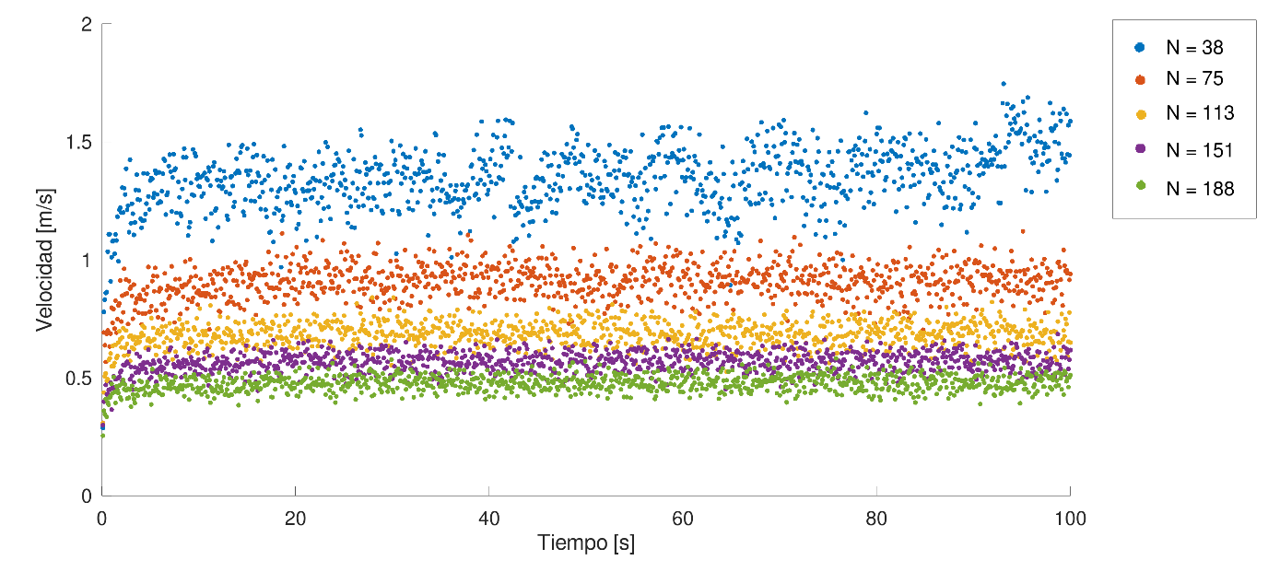

Velocidad media vs densidad para radio mínimo 0,1. Densidad calculada como N° de partículas/área de la pista (37,7m2). Promedio obtenido de los datos con el sistema estable, a partir de los 20 segundos

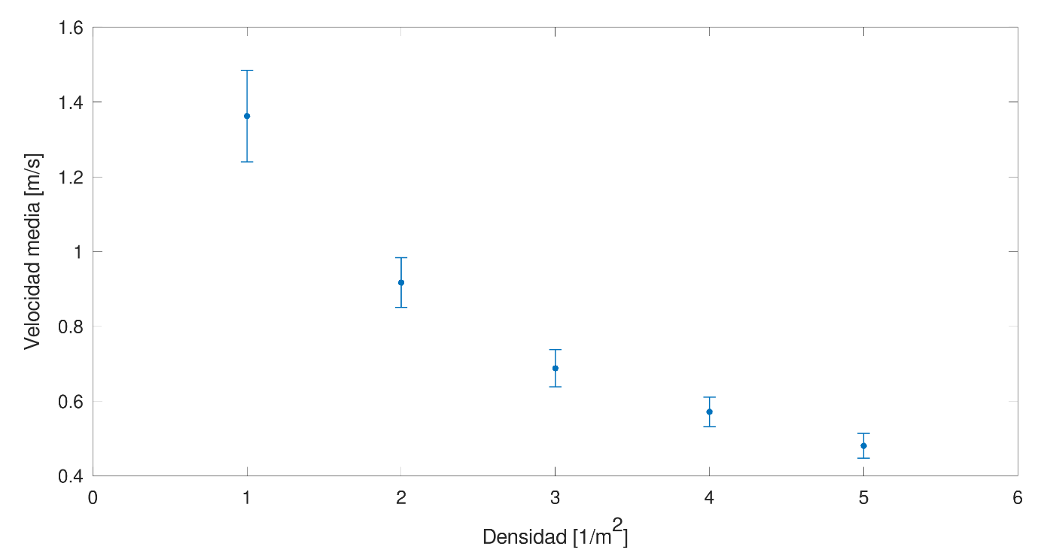

2)

Velocidad media vs densidad variando el radio interno de la pista, sin barras de error

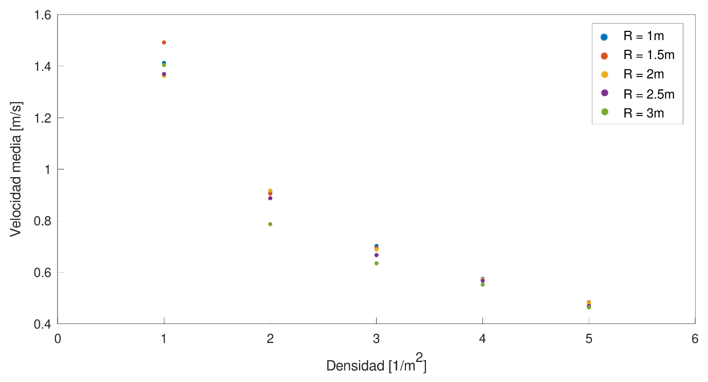

Velocidad media vs densidad variando el radio interno de la pista, con barras de error

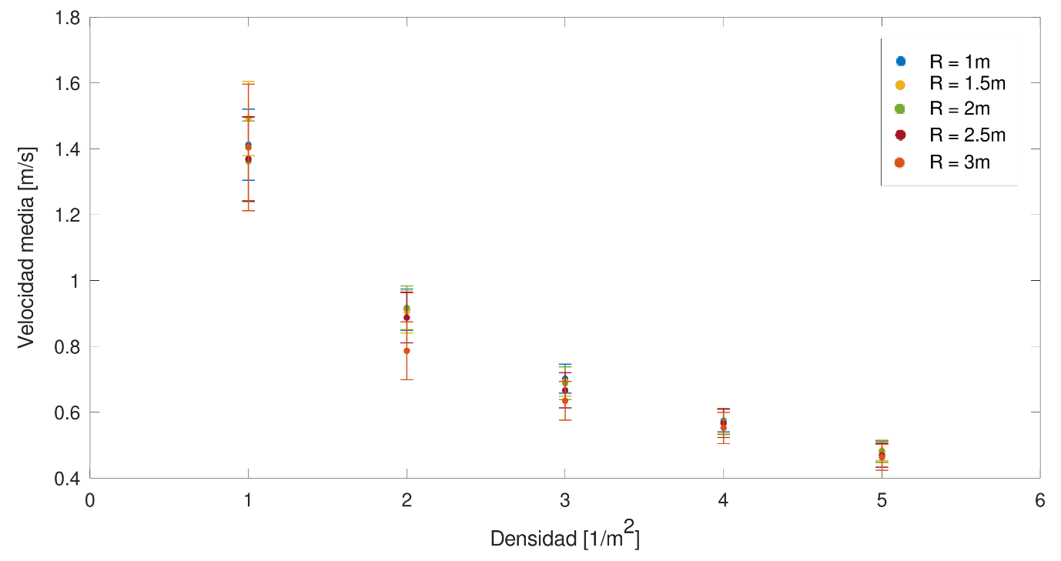

3)

Velocidad media vs densidad, comparación con modelos teóricos para la elección del más adecuado. Radio interno de la pista = 2m, Radio mínimo de las partículas = 0.1m

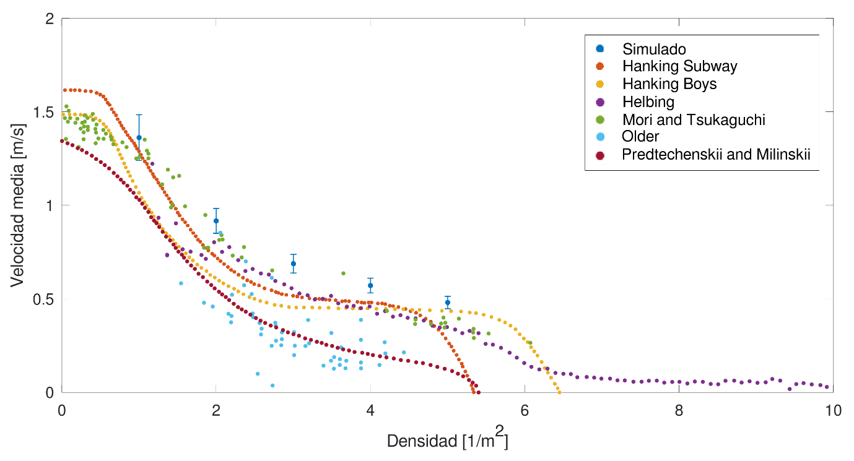

Velocidad media vs densidad, simulación y modelo teórico elegido (Mori and Tsukaguchi)

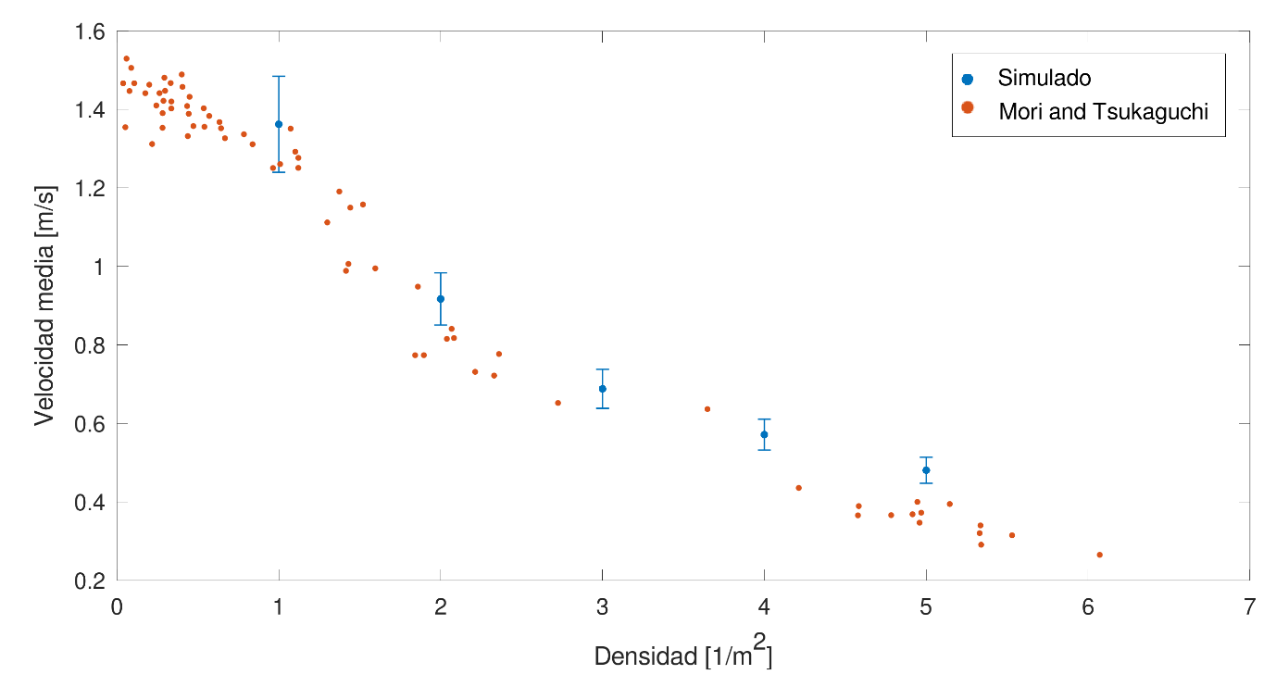

Velocidad media vs densidad variando el radio interno de la pista, con barras de error y modelo de Mori y Tsukaguchi

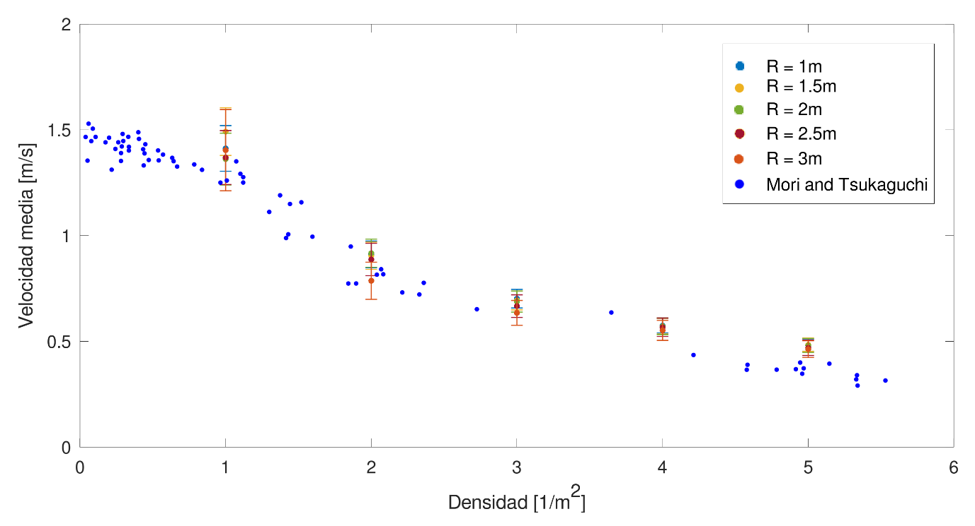

4)

Velocidad media vs densidad variando el radio mínimo de las partículas, con barras de error

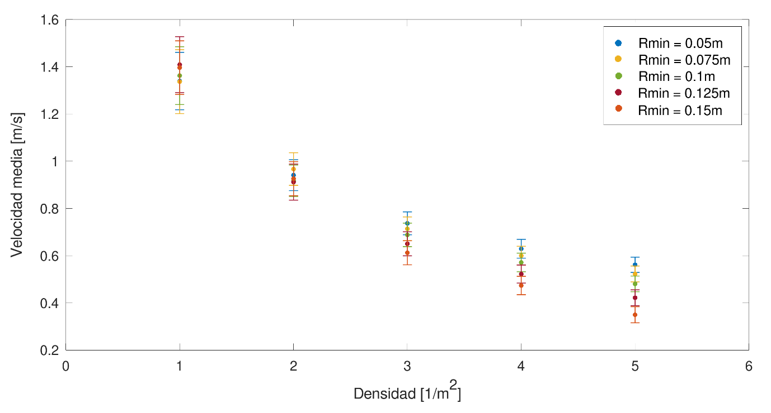

Velocidad media vs densidad variando el radio mínimo de las partículas, con barras de error, y modelo de Mori y Tsukaguchi

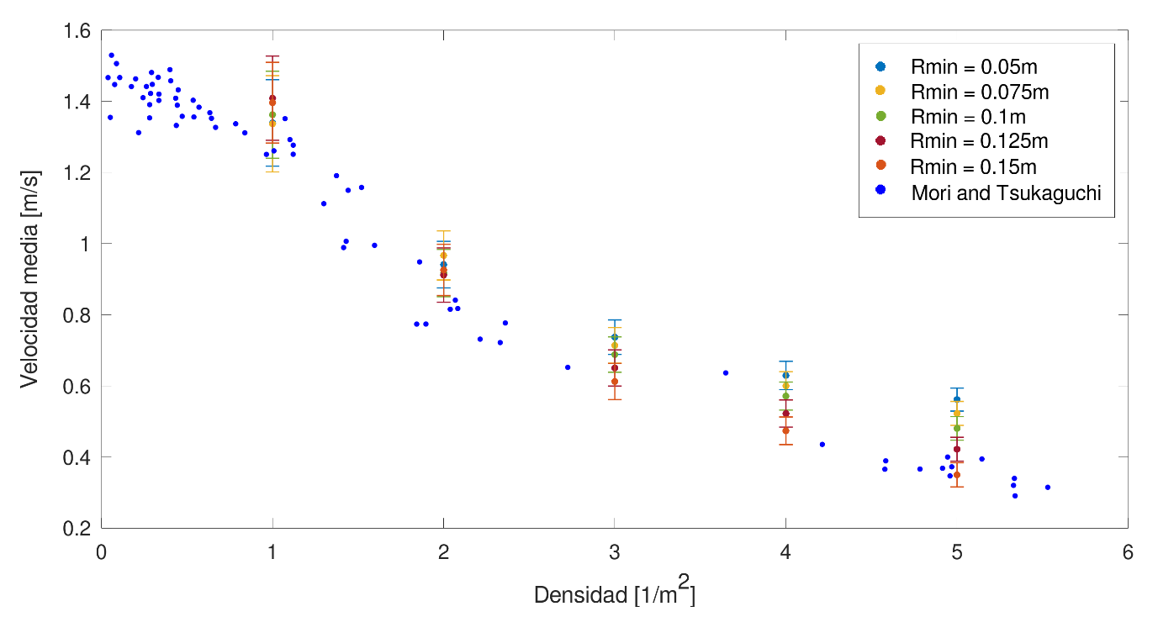

Error para los radios propuestos con el modelo de Mori y Tsukaguchi

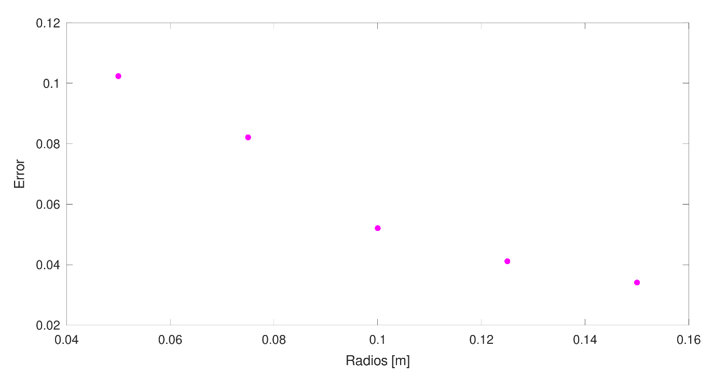

Velocidad media vs densidad para el radio mínimo que minimiza el error con barras de error, y modelo de Mori y Tsukaguchi

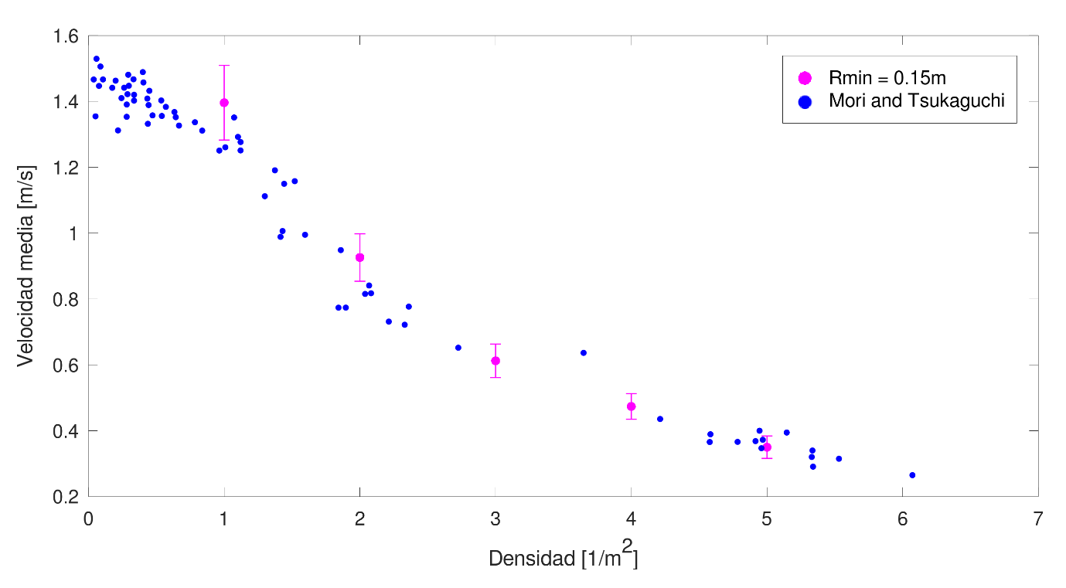

NO PONER ESTE Ilustración de simulación con menor error vs modelo de Mori y Tsukaguchi con los puntos unidos por líneas

